**HƯỚNG DẪN SỬ DỤNG PHẦN MỀM**

**QUẢN LÍ GARA Ô TÔ**

Mục lục

I. Khởi tạo nhanh. 2

1. Đăng kí và đăng nhập và thông tin tài khoản 2

1.1. Đăng nhập lần đầu. 2

1.2. Thay đổi thông tin tài khoản giám đốc 2

1.3. Tài khoản nhân viên 4

1.4. Đăng xuất 5

2. Quản lí khách hàng 5

2.1. Tiếp nhận bảo trì xe 5

2.2. Tra cứu xe 5

2.3. Quản lí hiệu xe 5

2.4. Thanh toán (màn hình Lập phiếu thu tiền) 6

3. Quản lý dịch vụ sửa chữa 6

3.1. Lập phiếu (màn hình Lập phiếu sửa chữa) 6

3.2. Quản lý tiền công ( màn hình Thay đổi tiền công) 7

3.3. Nhập VTPT (Màn hình Phiếu nhập VTPT) 7

4. Báo cáo 8

4.1. Báo cáo tồn vật tư phụ tùng. 8

4.2. Báo cáo doanh thu 8

5. Thay đổi quy định 8

# **I. Khởi tạo nhanh.**

## **1. Đăng kí và đăng nhập và thông tin tài khoản**

### ***1.1. Đăng nhập lần đầu.***

Sau khi phần mềm được cài đặt. Mở phần mềm lên, trang đầu tiên hiện lên là trang “Đăng nhập” như hình 1.1.

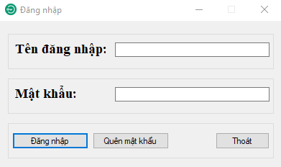

Hình 1.1 Màn hình đăng nhập vào phần mềm.

* Đăng nhập vào phần mềm với ‘**tên đăng nhập’** là ‘**uit**’ và ‘**mật khẩu**’ là ‘**1**’.
* Nhấn nút ‘**đăng nhập’** để đăng nhập vào trang chủ phần mềm.
* Nếu bạn quên mật khẩu nhấn nút ‘**Quên mật khẩu**’ để được trợ giúp.

### ***1.2. Thay đổi thông tin tài khoản giám đốc***

* Click vào ‘Người dùng’ trên thanh tiêu đề. Chọn ‘Thông tin tài khoản’. Cửa sổ màn hình Thông tin tài khoản hiện lên như hình 1.2.

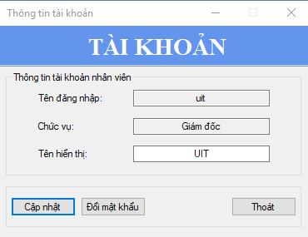

Hình 1.2 Màn hình Thông tin tài khoản.

* Nhấn nút ‘Cập nhật’ để cập nhật thông tin thay đổi.
* Nhất nút ‘Đổi mật khẩu’. Màn hình ‘Thay đổi mật khẩu’ hiện lên như hình 1.3.

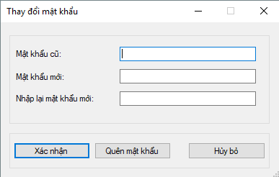

Hình 1.3 Màn hình thay đổi mật khẩu.

- Bấm ‘Xác nhận’ để thay đổi mật khẩu.

- Bấm ‘Hủy bỏ’ để hủy thay đổi mật khẩu và thoát ra cửa sổ hiện tại.

* Nhấn ‘Thoát’ để thoát khỏi cửa sổ hiện tại.

### ***1.3. Tài khoản nhân viên***

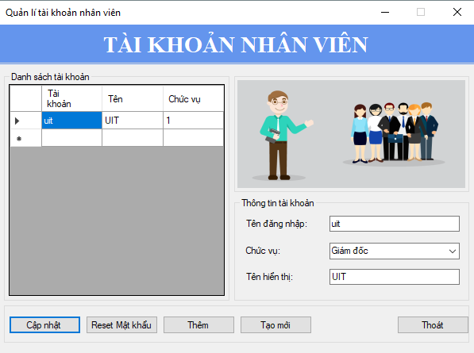Click vào ‘Người dùng’ chọn ‘Quản lí tài khoản nhân viên’. Màn hình ‘Quản lí tài khoản nhân viên’ hiện ra như hình 1.4.

Hình 1.4 Màn hình quản lý tài khoản nhân viên

* Tại form thông tin tài khoản.

- Nhập tên đăng nhập vào phần mềm tại ‘Tên đăng nhập’.

- Click chọn chức vụ tại ‘Chức vụ’.

- Cập nhật tên hiển thị của tại ‘Tên hiển thị’.

* Nhấn ‘Cập nhật’ để cập nhật lại thông tin tài khoản .
* Nhấn ‘Thêm’ để thêm một tài khoản nhân viên mới.
* Nhấn ‘Tạo mới’ để tạo một tài khoản mới.
* Nhấn ‘reset Mật khẩu’ Mật khẩu nhân viên sẽ được reset lại thành 1.
* Nhấn ‘Thoát’ để thoát khỏi màn hình hiện tại.

### ***1.4. Đăng xuất***

Click vào ‘Người dùng’ chọn ‘Đăng xuất’.

## **2. Quản lí khách hàng**

### ***2.1. Tiếp nhận bảo trì xe***

* Mã xe tự động cập nhật.
* Điền các thông tin biển số xe, chọn hiệu xe, ngày tiếp nhận.
* Điền các thông tin chủ xe: Tên chủ xe, địa chỉ, số điện thoại, email.
* Nhấn nút ‘Lưu’ để lưu thông tin phiếu tiếp nhận xe.
* Nhấn ‘Thêm mới để thêm mới phiếu tiếp nhận xe.
* Nhấn ‘In’ để in phiếu tiếp nhận bảo trì xe.
* Nhấn ‘Danh sách’ để đi đến màn hình ‘Tra cứu xe’.
* Nhấn ‘Thoát’ để thoát màn hình hiện tại.

### ***2.2. Tra cứu xe***

* Nhập các tiêu chuẩn tra cứu như trên màn hình.
* Nhấn ‘Xem’ để xem danh sách xe.
* Nhấn ‘In’ để in danh sách xe.
* Nhấn ‘Đặt lại’ để tra cứu danh sách xe mới.
* Nhấn ‘Thoát’ để thoát màn hình hiện tại.

### ***2.3. Quản lí hiệu xe***

* Nhập thông tin hiệu xe cần thêm.
* Nhấn ‘Thêm’ để thêm hiệu xe vừa nhập.
* Nhấn ‘Tạo mới’ để tạo mới một hiệu xe.
* Để xóa hiệu xe click chuột vào hiệu xe cần xóa. Nhấn ‘Delete’.
* Nhấn ‘Thoát’ để thoát màn hình hiện tại.

### ***2.4. Thanh toán (màn hình Lập phiếu thu tiền)***

* Click chọn ‘Mã xe’ cần lập phiếu thu.
* Điền thông tin thanh toán

- Tiền đưa: Số tiền khách hàng đưa.

- Số tiền thu: Số tiền cần thu.

- Ngày thu tiền.

* Nhấn ‘Lưu’ để lưu thông tin phiếu thu tiền.
* Nhấn ‘In’ để in phiếu thu.
* Nhấn ‘Thêm mới’ để thêm mới phiếu thu.
* Nhấn ‘Lập phiếu sửa’ để đi đến màn hình ‘Lập phiếu sửa chữa’.
* Nhấn ‘Thoát’ để thoát màn hình hiện tại.

## **3. Quản lý dịch vụ sửa chữa**

### ***3.1. Lập phiếu (màn hình Lập phiếu sửa chữa)***

* Click chọn ‘Mã xe’ cần lập phiếu sửa chữa.
* ‘Ngày sửa chữa’ : Ngày lập phiếu sửa chữa.
* Tại form chi tiết phiếu sửa chữa, nhập thông tin chi tiết phiếu sửa chữa như yêu cầu trên màn hình.
* Tại form chi tiết sử dụng vật tư phụ tùng, nhập thông tin chi tiết vật ư phụ tùng như yêu cầu trên màn hình.
* Tại form ‘Thanh toán’ nhập số tiền cần thu của khách hàng.
* Nhấn ‘Lưu’ để lưu phiếu sửa chữa.
* Nhấn ‘Thêm mới’ để thêm mới phiếu sửa chữa.
* Nhấn ‘In’ để in phiếu sửa chữa.
* Nhấn ‘Thêm xe’ để đi đến màn hình ‘Tiếp nhận và bảo trì xe.
* Nhấn ‘Thoát’ để thoát màn hình hiện tại.

### ***3.2. Quản lý tiền công ( màn hình Thay đổi tiền công)***

* ‘Mã tiền công’ được thêm tự động.
* Nhập tên tiền công và số tiền công.
* Nhấn ‘Cập nhật’ để lưu thông tin tiền công.
* Nhấn ‘Thêm mới’ để thêm thêm mới thông tin tiền công.
* Nhấn ‘Quay lại’ để quay lại bước làm trước.
* Muốn xóa một thông tin tiền công, chọn tiền công cần xóa, sau đó nhấn delete.
* Nhấn ‘Thoát’ để thoát màn hình hiện tại.

### ***3.3. Nhập VTPT (Màn hình Phiếu nhập VTPT)***

* Chọn ngày nhập.
* Nhấn ‘Thêm VTPT mới’ để thêm vật tư phụ tùng mới bao gồm: Tên VTPT và đơn giá.
* Điền và chọn các thông tin vật tư phụ tùng cần nhập như yêu cầu trên màn hình.
* Nhấn ‘cập nhận đơn giá’ để sửa đơn giá VTPT đã có.
* Nhấn ‘Tạo mới’ để thêm thêm thông tin tiền công vừa nhập.
* Nhấn ‘Thoát’ để thoát màn hình hiện tại.

## **4. Báo cáo**

### ***4.1. Báo cáo tồn vật tư phụ tùng.***

### ***4.2. Báo cáo doanh thu***

## **5. Thay đổi quy định**

Click vào ‘Xe’ trên thanh tiêu đề. Chọn ‘Thay đổi số lượng xe tối đa’ để thay đổi số lượng xe sửa chữa tối đa trong ngày.